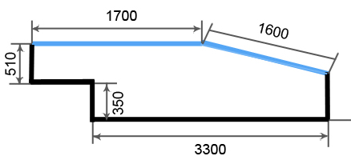

Схема лоджии №2 "утюжок"

Теплый пол калео
Влагостойкий ламинат

